Стартовая контрольная работа по информатике для 10 класса
Познавательные универсальные учебные действия (по предметам)
1 | 2 | 3 | 4 | 5 | 6 | 7
Искать и находить обобщенные способы решения задач, в том числе, осуществлять развернутый информационный поиск и ставить на его основе новые (учебные и познавательные) задачи; | Критически оценивать и интерпретировать информацию с разных позиций, распознавать и фиксировать противоречия в информационных источниках; | Использовать различные модельно-схематические средства для представления существенных связей и отношений, а также противоречий, выявленных в информационных источниках; | Находить и приводить критические аргументы в отношении действий и суждений другого; спокойно и разумно относиться к критическим замечаниям в отношении собственного суждения, рассматривать их как ресурс собственного развития; | Выходить за рамки учебного предмета и осуществлять целенаправленный поиск возможностей для широкого переноса средств и способов действия; | Выстраивать индивидуальную образовательную траекторию, учитывая ограничения со стороны других участников и ресурсные ограничения; | Менять и удерживать разные позиции в познавательной деятельности

Информатика
№ задания | Элемент содержания
1. | Обработка информации в электронных таблицах. Средства анализа и визуализации данных.
2 | Коммуникационные технологии. Информационная и личная безопасность при работе на компьютере
3 | Формализация. Выбор оптимального решения задачи при наличии нескольких вариантов.
4 | Правовые и этические аспекты использования компьютерных программ и работы в сети интернет
5 | Базы данных.
6 | Моделирование и формализация. Представление информации в форме графа.

Задание №1 (элемент3)
Природно-ресурсный потенциал — совокупность естественных ресурсов, являющихся основой экономического развития территории. Это очень важная для каждой страны и её регионов характеристика.
Ниже представлены данные, которые демонстрируют размещение природно-ресурсного потенциала России (в %).
№ | Регион | Ресурсы
 |  | Минеральные |  | Лесные | Земельные | Гидроэнергетические
 |  | топливные | сырьевые
1 | Европейский Север | 3 | 3 | 11 | 3 | 4
2 | Центральная Россия | 0 | 70 | 5 | 21 | 1
3 | Юг России | 0 | 0 | 1 | 12 | 5
4 | Урал и Поволжье | 1 | 6 | 6 | 35 | 6
5 | Западная Сибирь | 17 | 2 | 13 | 16 | 8
6 | Восточная Сибирь | 49 | 14 | 36 | 10 | 35
7 | Дальний Восток | 30 | 5 | 28 | 3 | 41

Какая из диаграмм правильно иллюстрирует распределение гидроэнергетических ресурсов на территории России? Ответ обоснуйте.
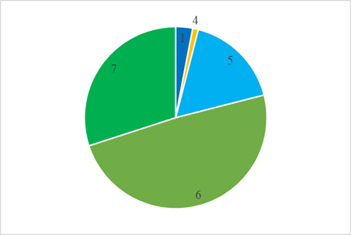 | 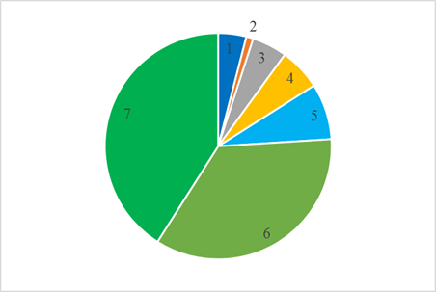
- 1) | - 2)
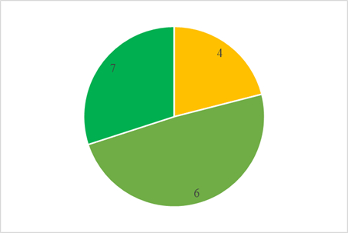 | 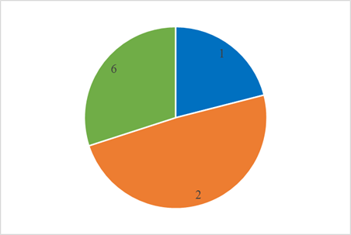
- 3) | - 4)

Задание № 2 (элемент5)
Ване известно, что при подключении к Интернету в незащищённый компьютер могут проникнуть посетители с другого компьютера.
Какую меру безопасности следует предпринять Ване, чтобы нежелательные посетители не могли проникнуть в компьютер? Ответ обоснуйте.
1)установить антивирусное программное обеспечение
2)закрывать обозреватель Интернета после использования
3)отключить обозреватель Интернета из автозагрузки
4)установить брандмауэр

Задание №3 (элемент1)
Борис Сергеевич для проживания в командировке должен выбрать себе отель. Какова стоимость наиболее экономичного варианта размещения, если Борис Сергеевич будет находиться в командировке четверо суток, и завтракать и ужинать он будет в гостинице? В ответе укажите название отеля и стоимость размещения в рублях.

Отель «Мадрид» |  |  | Гостиница «Анна» |  |  | Отель «Дубрава»
Цена за сутки (без завтрака) | 700 рублей |  | Цена за сутки (с завтраком) | 900 рублей |  | Цена за сутки  (без завтрака) | 600 рублей
Завтрак | 150 рублей |  | Ужин | 120 рублей |  | Завтрак | 130 рублей
Ужин | 100 рублей |  |  |  |  | Ужин | 170 рублей

Задание № 4 (элемент2)
Вы купили в магазине компьютерную игру. Вам бы хотелось играть в неё вместе с друзьями, обмениваться информацией о прохождении уровней, особенностях использования инструментов. В лицензионном соглашении указано:
Лицензия на использование программного обеспечения выдается отдельно на каждого пользователя. Разрешается установка одновременно на одном компьютере программы или любой предыдущей версии, разрешается также создание ещё одной копии исключительно для своей работы на переносном компьютере.
Гражданский кодекс РФ
Статья 1286.
…Пользователю программы для ЭВМ или базы данных наряду с правами …по лицензионному договору может быть предоставлено право использования программы для ЭВМ или базы данных в предусмотренных договором пределах…
Какие действия считаются правомерными? Отметьте правильные варианты ответа. Ответ обоснуйте.
1)предложить установить игру товарищу за частичную компенсацию стоимости игры
2)предложить всем друзьям установить игру на своих компьютерах и воспользоваться эмуляторами кодов активации
3)найти в Интернете сообщество людей, играющих в эту игру, и присоединиться к нему
4)найти одноклассников, которые уже играют в эту игру, и общаться с ними

Задание № 5 (элемент 5)
При создании структуры базы данных часто можно не только указать тип каждого поля, но и диапазон возможных значений. Например, если создаётся база данных «Учащиеся школы», то на значения поля «Год рождения» можно наложить ограничение, чтобы возраст учащихся был от 6 до 18 лет.
Для кого такого рода ограничения предназначены в большей степени – для администратора БД или её пользователя? Выполнение какого требования к БД обеспечивает эти ограничения? Ответ обоснуйте.

Задание № 6 (элемент3)
Модель объекта задана символическим описанием графа:
a(1,3); b(1,4); c(2,3); d(2,5); e(3,4); f(4,5); g(1,5).
Представьте её в виде графического изображения и в табличном виде.

Критерии оценивания заданий:
Задание 1
Повышенный уровень – обучающийся правильно указал вариант ответа и точно обосновал свой выбор.
Средний уровень – обучающийся правильно указал вариант ответа, но не выполнил обоснование.
Низкий уровень – обучающийся указал неверный ответ.
Нулевой уровень –обучающийся не приступил к заданию.
Задание 2
Повышенный уровень –обучающийся правильно указал вариант ответа и точно обосновал свой выбор.
Средний уровень – обучающийся правильно указал вариант ответа, но не выполнил обоснование.
Низкий уровень – обучающийся указал неверный ответ.
Нулевой уровень – обучающийся не приступил к заданию
Задание 3
Повышенный уровень –правильно указаны все запрашиваемые в задании параметры ответа.
Средний уровень – правильно указан один из запрашиваемых параметров ответа,
Низкий уровень – допущены ошибки при выполнении задания, которые привели к получению неверного ответа.
Нулевой уровень - обучающийся не приступил к заданию
Задание 4
Повышенный уровень – обучающийся указалвсе правильные варианты ответа и точно обосновал свой выбор.
Средний уровень – обучающийся указал не менее одного правильного варианта ответа и привел объяснение общего характера.
Низкий уровень – обучающийся допустил ошибки при выборе вариантов ответа, объяснения нет.
Нулевой уровень - обучающийся не приступил к заданию.
Задание 5
Повышенный уровень – обучающийся правильно ответил на поставленный вопрос и обосновал свой ответ.
Средний уровень – обучающийся дал правильный ответ на поставленный вопрос и привел объяснение общего характера.
Низкий уровень – обучающийся допустил ошибки при ответе на вопрос, объяснения нет.
Нулевой уровень - обучающийся не приступил к заданию.
Задание 6
Повышенный уровень – обучающийся правильно представил модель объекта двумя способами (графическим и табличным).
Средний уровень – обучающийся правильно представил модель объекта одним из способов графическим или табличным.
Низкий уровень – обучающийся допустил ошибки при представлении модели графическим и/или табличным способом.
Нулевой уровень - обучающийся не приступил к заданию.

